Лабораторная работа №13. **Клиентский JS.** Судоку

*Правила игры судоку:*

*Игровое поле состоит из клеток 9х9. Внутри игрового поля находятся 9 квадратов (состоящих из 3x3 клеток). Каждая горизонтальная строка, вертикальный столбец и квадрат (9 клеток каждый) должны заполняться цифрами 1-9, не повторяя никаких чисел в строке, столбце или квадрате.*

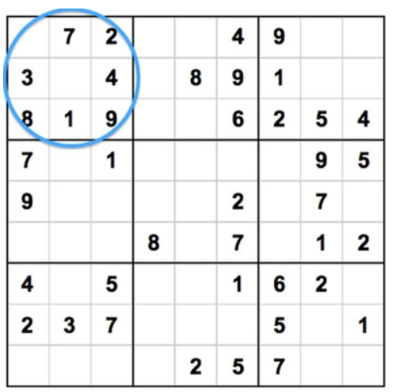

**Задание:**

Разработайте интерфейс игры судоку.

Интерфейс должен содержать 3 кнопки:

- кнопку, которая генерирует новое игровое поле,

- кнопку, проверяет игровое поле на наличие ошибок,

- кнопку, которая генерирует правильно заполненное игровое поле.

Используйте класс Sudoku, реализованный в предыдущей лабораторной работе. В результате проверки игрового поля на наличие ошибок должны красным цветом подсвечиваться строка, столбец или квадрат, в котором цифры повторяются. Если игровое поле заполнено правильно, то все поле подсвечивается желтым цветом.